SC200701web 2020-7-6作业
- 判断题

- Git是集中式版本控制系统，对吗？ 错
- 版本控制系统可以监测所有文件类型的更改，对吗? 错
- SVN是分布式版本控制系统，对吗？ 错
- GitHub是由Linux之父林纳斯开发，对吗？ 错
- Git只能再window系统上使用，对吗？ 错
- git status 可以查看那个文件被修改，对吗？ 对
- git log 可以查看所有版本库中的版本，对吗？ 错
- 中央服务器出现故障，会导致git无法使用，对吗？ 错
- 被删除的文件，任何情况下都可以找回，对吗？ 错
- SSH key 生成时所填的邮箱可以是任何有效邮箱，对吗？ 错
- Git初始化后会默认创建一个master分支，对吗？ 对
- git add . 可以将所有的文件提交到暂存盘，对吗？ 对

- 问答题

- 如何创建仓库，添加一个版本？
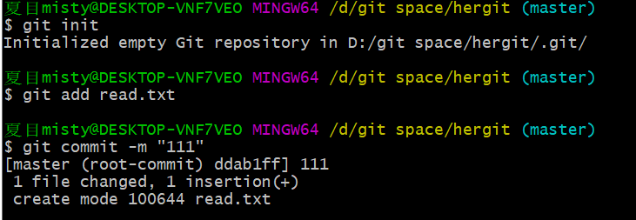
- Git可以安装再那些系统上？
Windows , linux

- Git和SVN的区别是？
1)GIT是分布式的，SVN是集中式；
2)Git没有中央服务器，SVN有中央服务器；
3)Git提交是本地操作，需要执行push操作才会到主要版本库，SVN提交的文件会直接记录到中央版本库。
- 文件工作区被修改，没有添加到暂存盘，请问如何撤销？
- 文件在工作区被修改，并且已经添加到暂存盘，请问如何撤销？

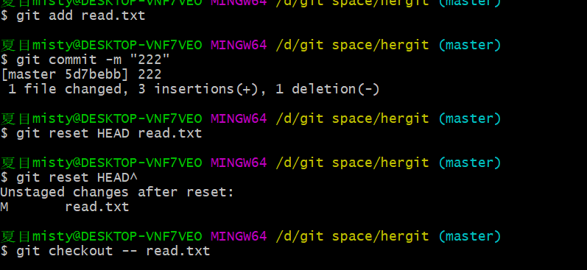
- 如何恢复到当前版本的上一个版本？
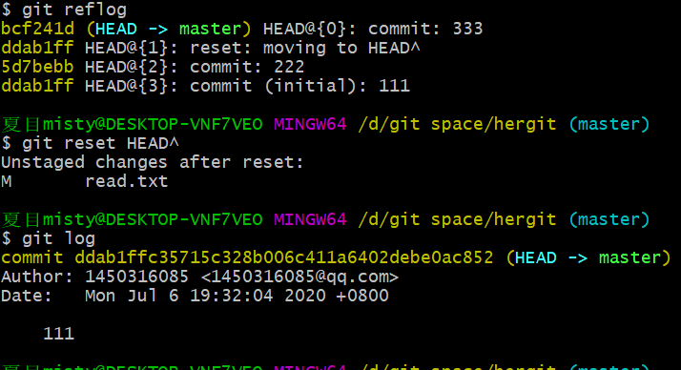

- 如何恢复到指定的版本？
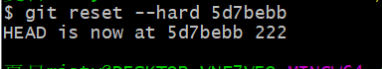

- 请介绍一下如何生成 SSH KEY？
在命令行输入：
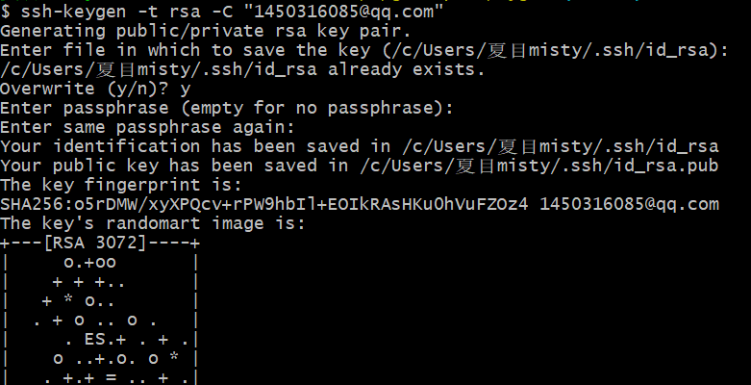
- 请介绍一下如何添加远程仓库，那些字段是可以自定义的？
先在github或者gitee创建一个git仓库，然后在命令行输入以下代码
Origin是默认的远程库名，可以自定义。
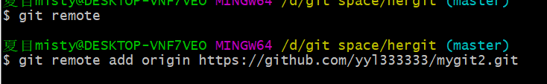

- 请介绍一下如何推送本地仓库到远程仓库？
在命令行输入

- 附加题

安装 vs code studio 软件，并设置简体中文版

https://code.visualstudio.com/



